皆さん シカゴだより第216報「南アフリカの自然と動物」 2022年7月30日（土）

私は中学3年の時に大阪府の箕面中学校に在籍し、修学旅行で四国の屋島と金比羅宮を訪ねたのを記憶しています。その時、屋島と同じ構造の平らな山で、世界で一番有名なのは南アフリカの巨大なテーブル・マウンティンだと教えられました。その印象は強烈で忘れることはありませんでしたが、「一度見てみたい」との好奇心はズーッと潜在していました。
南アフリカのケープタウンでは2000年にICRU委員会が開催され、家族と一緒に参加する事を決めました。この会議には、シカゴ大学のカール・バイボーニイやアルゴンヌ研究所の井口道生先生も出席し、胸部写真（ICRUレポートNo.70,2003：日本語翻訳、胸部X線写真の画質、日本放射線技術学会出版）が主テーマの一つでした。南アフリカに関する以下の私の記事の内容は、主として歴史や自然と環境に関するものですので、現在にも当てはまると思っています。
南アフリカは、ヨーロッパ人に発見されてから長期間にわたって極端な白人支配が続いていました。よく知られている‟アパルトへイト‟と呼ばれる白人至上、黒人排斥運動は強力なものでした。私の少年時代には、この問題の解決は不可能にも思えました。しかし、指導者ネルソン・マンデラ達によって、南アフリカは‟青天の霹靂‟の変化を遂げたのです。マンデラは、27年にも及ぶ投獄にも負けず白人社会に打ち勝ち、1996年に初の国民総選挙で大統領に選出されたのです。この努力は、多くの残酷で複雑な世界史の中では極めて稀な出来事です。そこでマンデラがノーベル平和賞を受賞したことは、多くの方に理解されると思います。この南アフリカの変化は、国際的な経済制裁や軍需物資の供給停止などの国際世論の影響が大きかったと考えられています。
南アフリカの面積は日本の大体3倍の大きさで、人口は約4000万人です。そこで自然が溢れる国であることは明らかです。人種は黒人が75%、白人は15%です。とても驚くのは公式言語が11もある事です。言語は人類の3大発明（言語、貨幣、車輪）の一つですが、交通手段の限られていたアフリカでは、地域ごとにそれぞれの言語が考案・発達したと想像できます。しかし、その言語が現在も公用語として通用しているのは大変な驚きです。南アフリカには、金、ウラン、ダイヤモンドなど世界で最も豊富な鉱山資源のある事が有名で、この国の主要な輸出品です。
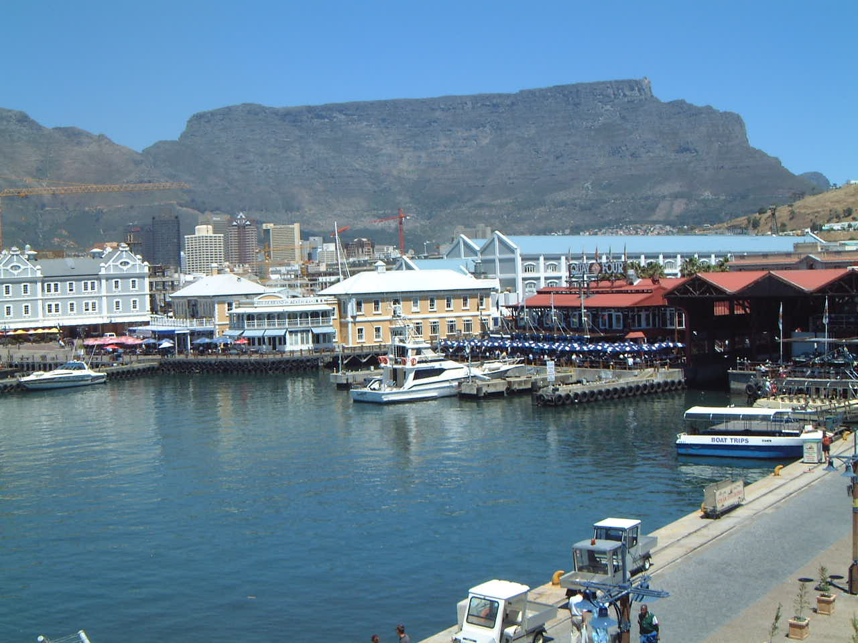
写真1 ケープタウンのテーブル・マウンティンとヴィクトリア＆アルフレッド・ウオーターフロント；ケープタウンの街はその間にひろがる

テーブル・マウンティンは、岩盤でできており1067mの高さです。観光客はロープウエイを利用して頂上に到着（写真2）できます。頂上には、ヒヒ、鹿、ジャコウネコなどが生息しているそうです。ここからの眺めは抜群で、ケープタウン市内を見下ろすだけでなく、喜望峰の方向へ
連なる岩山の絶景（写真3）を眺める事ができます。
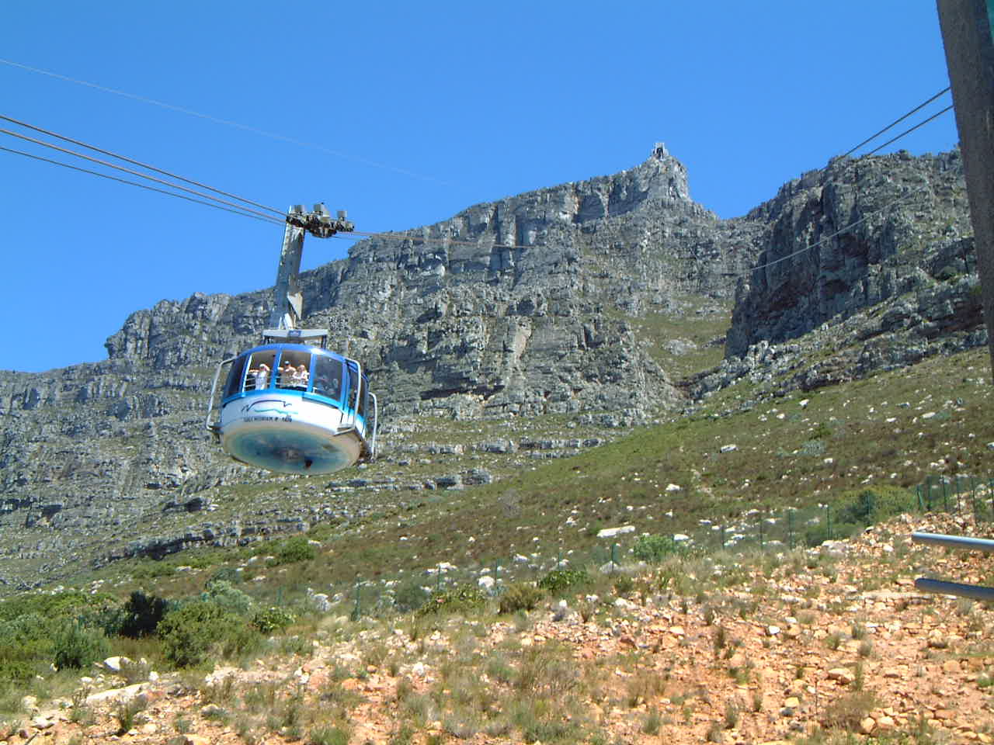
写真2 テーブル・マウンティンへのケーブルカー

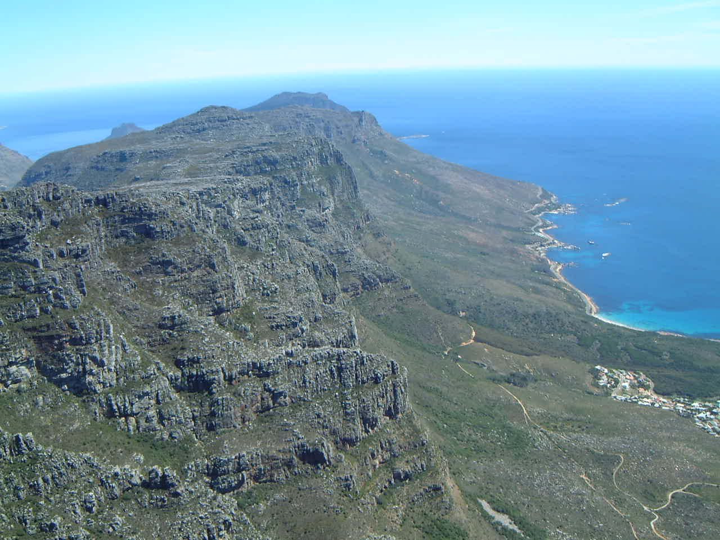
写真3 テーブル・マウンティンから喜望峰の方向の眺望、右は大西洋、左はインド洋

ケープタウンの郊外に、クリフトンとカンブスベイ（写真4）と呼ばれる世界的に著名な高級リゾート地があります。町の背後にはテーブル・マウンティンから続いている12の岩山があり、南東から吹く強い風を遮っているので比較的穏やかで、美しい白砂の海岸のため、1年中海水浴や日光浴ができるそうです。

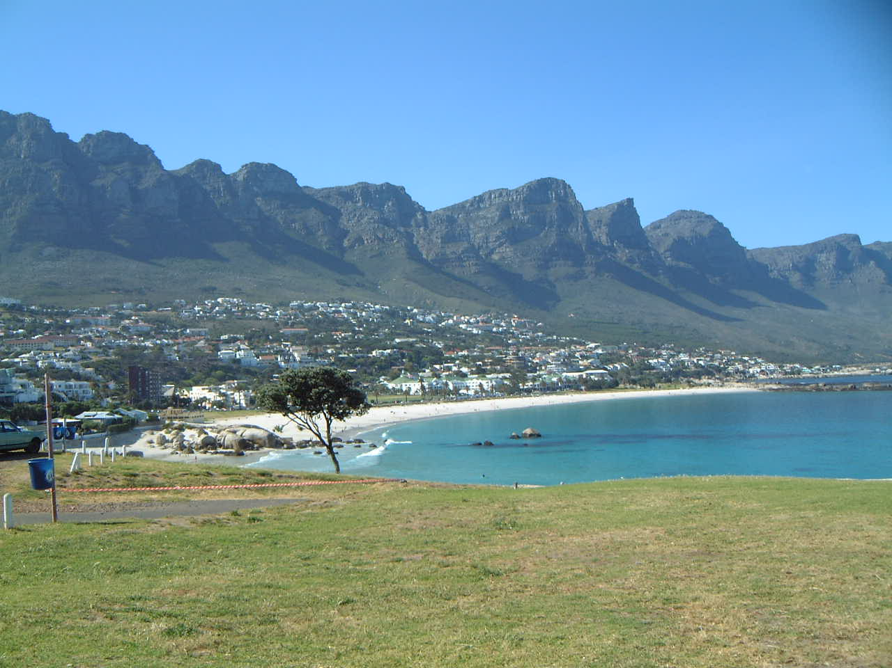
写真4 ケープタウンの南郊外クリフトンとカンプスベイ、穏やかな気候の高級リゾート地

ケープタウンから南に延びるケープ半島には多数の観光スポットがあるので、観光客のための多くのツアーがあります。その中には、多数のペンギンが生息しているボルダーズ・ビーチ（写真5）や多数のオットセイのいるホウト湾があります。更に、半島の先端付近は巨大な喜望峰自然保護区になっており、多くの動物や植物が保護されています。動物には、シマウマ、シカ、マングース、ダチョウ、マントヒヒなどが含まれます。近くの海では、イルカやオットセイが泳いでいるそうです。ツアーの終点は、歴史的に有名な喜望峰（Cape of Good Hope）です。
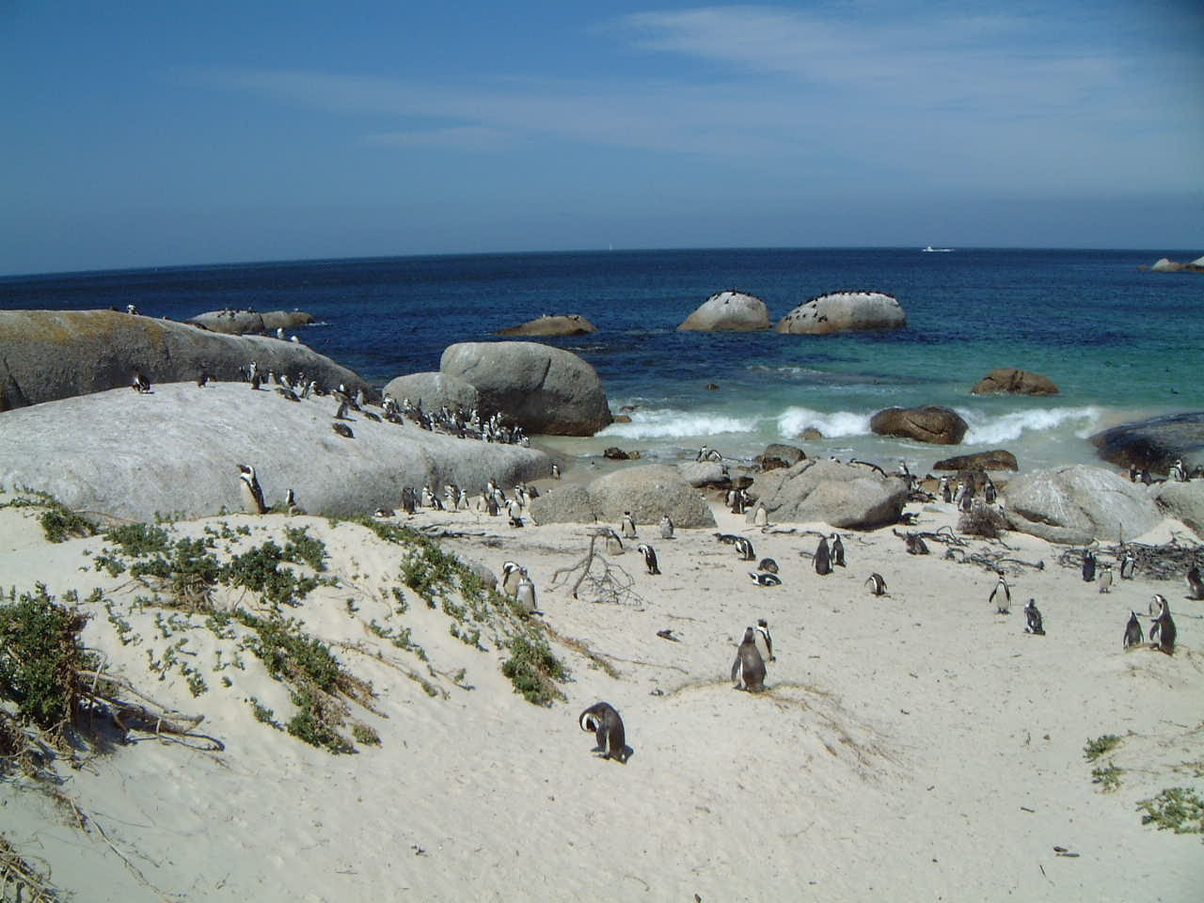
写真5 ケープ半島のボルダーズ・ビーチにいる多数のペンギン

南アフリカは、現在ワインの産地としても有名です。ケープタウンの創設者は17世紀に上陸したのですが、ケープ地方の気候がワインの産地であるスペインやフランスに似ている事に気が付いたのです。そこでワイン作りが始まったのですが、ヨーロッパからの移民の努力が大きかったようです。多数のワインルート（写真6）がありますが、周囲は1000-1500m程の山々で囲まれた地帯です。我々の訪問した当時、現地のワインは一本1ドル程度ですが、保険料1ドル、米国への送料1ドルで、合計3ドルです。しかし、米国で購入すると1本6ドル程度です。そこで多くの観光客は、ダース単位の買い物をしていました。現在は、当時よりも高価だと思います。
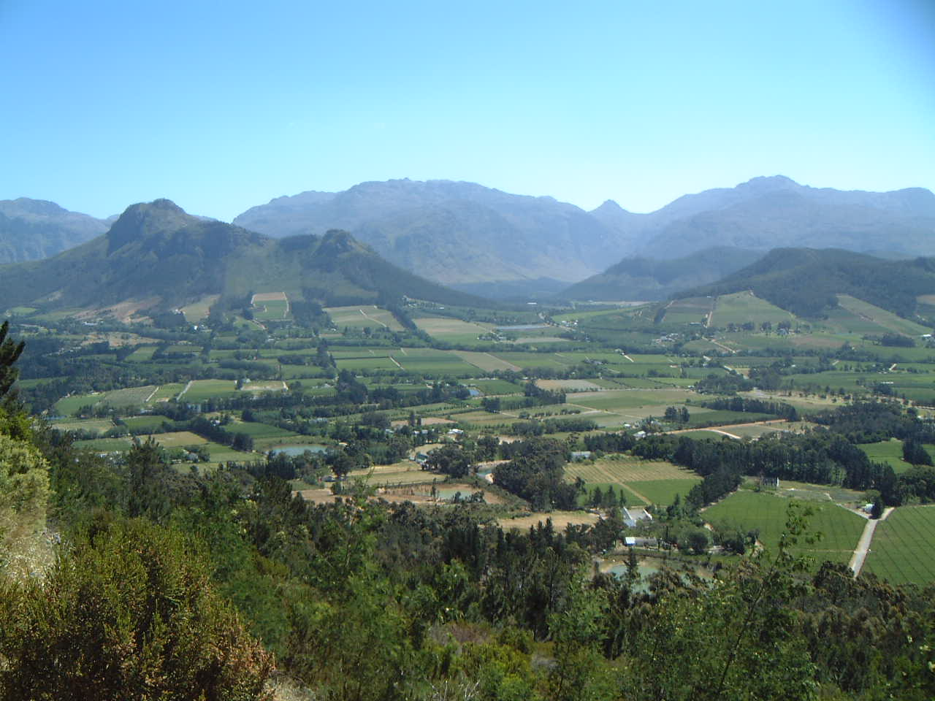
写真6 南アフリカ・ワインの中心地、ワインランドの風景

南アフリカ訪問の圧巻は、クルーガー国立公園の訪問と公園内にある‟素晴らしく快適な‟スククーザ・キャンプでの滞在です。このアフリカ風の小屋の近くには夜中に動物が近寄るので注意が必要です。この公園は、ヨハネスブルグの北東に位置し、ケープタウンから飛行機で3時間の距離です。この巨大な公園は、四国程度の広大な低高原地帯で世界最大の動物自然公園です。ここに生息する野生動物の種類と数は世界最大で、インパラ15万頭、バッファロー2万頭、シマウマ2万頭、ゾウ6000頭、ライオン1200頭やヒョウ、キリン、サイ、ワニ、カバ、ダチョウなどが住み着いています。公園内はレンジャーの車で早朝から案内・移動します。レンジャーは絶えず仲間と連絡を取り、動物の居場所を探してくれます。ビッグ5と呼ばれる動物は、ゾウ、ライオン、サイ、ヒョウ、バッファローですが、少なくともゾウ、ライオンとキリン（写真7）には何度も遭遇し、多数のシマウマ、ハイエナや他の動物も近距離で見る事ができ、川ではワニとカバを見つけ更に砂場のカバをしばらく観察できました。

南アフリカ訪問中の食事で驚いたのはイワシ6匹の焼き物でした。これは凄く美味しかったです。南アフリカの海では、オットセイやペンギンがイワシを餌にしているので、海に大量のイワシがいることは明らかです。そこで「人間にも！」と思っていたら、レストランのメニューにイワシが載っていたのです。しかしイワシの塩焼きではなく、レモンの味付けでした。一方、刺身や寿司は日本のものとは比較になりませんでした。ダチョウのステーキは、ビーフステーキとあまり変わらない感じがしました。

南アフリカ訪問中に気が付いたのは、この国の黒人は米国の黒人とはかなり違うのです。南アフリカの黒人は、特に若い方はとても明るいのです。「何故米国の黒人とは違うのか」を考えていましたが、私の推側では「南アフリカは自分の国だ」という自信と自覚です。一方、米国の黒人は国籍を持っていても、まだ本当に「同化できていない、あるいは同化させてくれない」と感じているからではないかと想像していました。
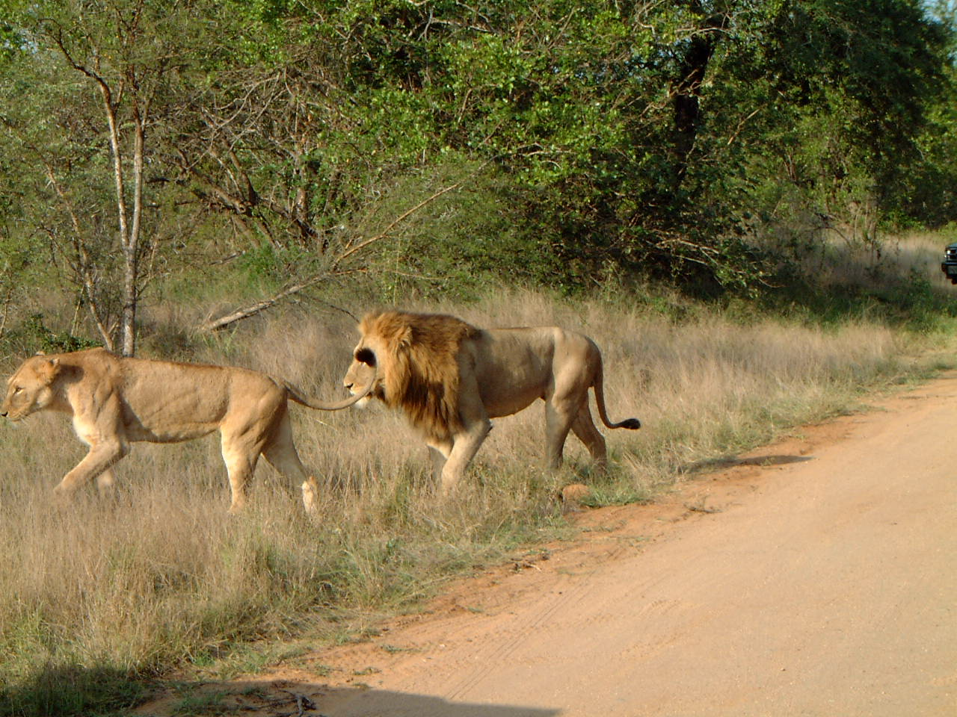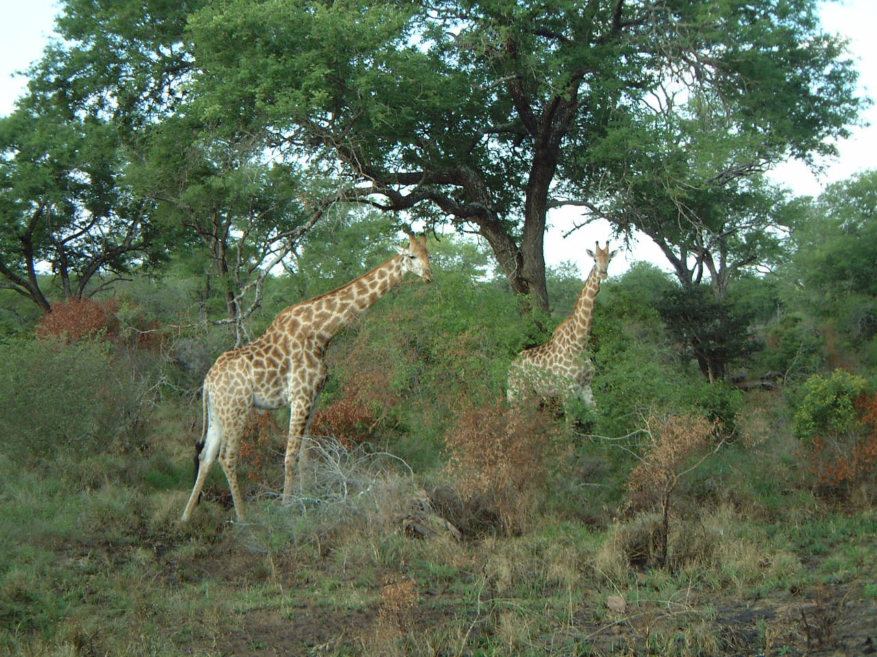
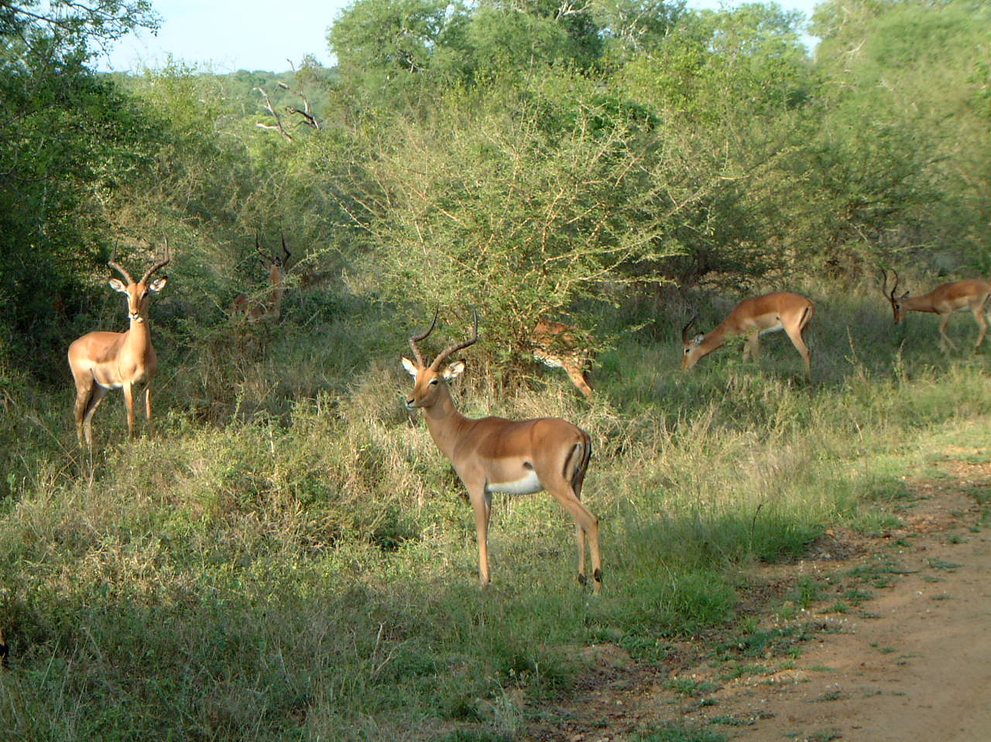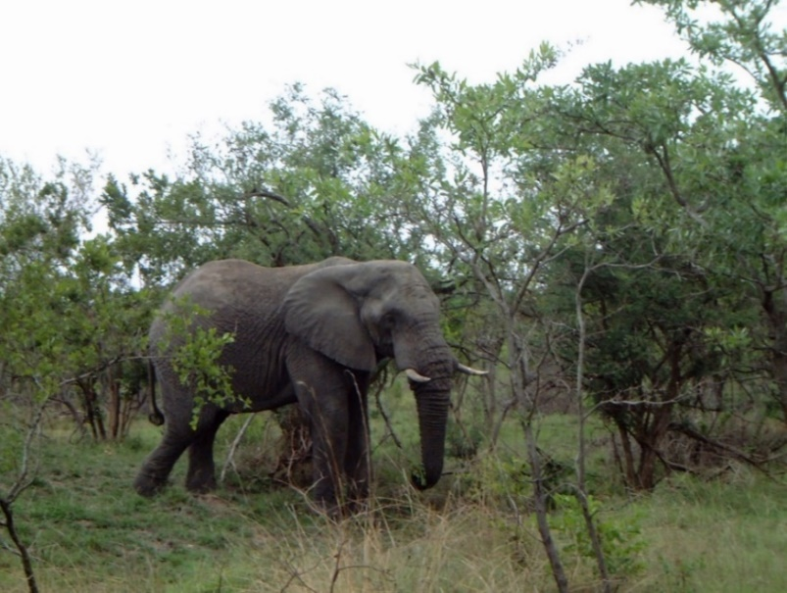

写真7 世界最大の動物自然公園クルーガー国立公園の動物 A：ライオン、B：キリン、
C：インパラ、D：ゾウ

